SỞ GIÁO DỤC & ĐÀO TẠO TPHCM
TRƯỜNG THPT TRẦN KHAI NGUYÊN THI HỌC KỲ II ( 2014 – 20015)
Môn: VẬT LÍ - Khối : 11
Thời gian: 45 phút (không kể thòi gian phát đề)
ĐỀ 1

A. LÝ THUYẾT.
Câu 1/ ( 1,5 điểm ): phát biểu định luật khúc xạ ánh sáng .
Áp dụng: Vẽ đường đi của tia sáng từ môi trường có chiết suất n₁ =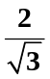không khí. Với góc khúc xạ trong không khí là 60⁰.
Câu 2: ( 1 điểm ): Định nghĩa suất điện động cảm ứng? Viết biểu thức tính suất điện động cảm ứng . Nêu tên các đại lượng trong công thức?

Câu 3/ ( 1 điểm ): Định nghĩa sự điều tiết của mắt ?
A
D
C
I
Câu 4/ ( 1,5 điểm ): Phát biểu định luật Len-xơ để tìm chiều của dòng điện cảm ứng I_{C}.
Áp dụng: Xác định chiều dòng điện cảm ứng I_{C} khi cho khung dây ABCD tiến lại gần dòng điện I.

B. TỰ LUẬN
Bài 1. Khung dây đồng có 100 vòng dây, diện tích mỗi vòng là 0,01m² đặt vào từ trường đều, có B = 0,5 T. Vectơ cảm ứng từ hợp với mặt phẳng khung dây góc 30º . Tính suất điện động cảm ứng xuất hiện trong khung nếu cho cảm ứng từ giảm đều đến 0 trong thời gian 0,1s.

Bài 2. Chiếu một chùm sáng đơn sắc hẹp từ không khí vào nước với góc góc tới 60º thì bị khúc xạ tại mặt phân cách. Biết chiết suất của nước là 4/3, của không khí n_{kk} ≈ 1. (Không cần vẽ hình).
a/ Tính góc khúc xạ r ở trong nước.
b/ Cũng với góc tới 60º nhưng chiếu tia sáng từ nước ra không khí thì hiện tượng gì xảy ra tại mặt phân cách? Vì sao?

Bài 3. Một thấu kính hội tụ có độ tụ 5dp. Vật sáng AB cao 4cm đặt vuông góc với trục chính của thấu kính và cách thấu kính 40cm
a/ Xác định tiêu cự f của thấu kính và độ cao của ảnh A’B’.
b/ Để có được ảnh nằm trước thấu kính và cách thấu kính 20cm thì phải đặt vật ở vị trí nào?
Bài 4. Gọi AB là đường kính Mặt Trăng. Một học sinh đứng ở mặt đất, dùng một thấu kính hội tụ có tiêu cự f để thu ảnh Mặt Trăng. Học sinh hướng thấu kính sao cho A nằm trên trục chính của thấu kính. Hãy vẽ ảnh A’B’ của AB qua thấu kính. Để thu được ảnh rõ nét của Mặt Trăng thì học sinh đó phải đặt màn ở vị trí nào?

------------------------ HẾT-------------------------

Câu 1 (1,5đ) Phát biểu định luật: 1đ
Áp dụng: Vẽ hình : 0,5đ
Câu 2 :1đ
ĐN: ........................0.5
CT: .........................0.25
TÊN........................0.25
Câu 3: (1đ) Nêu được sự điều tiết của mắt 1đ
Câu 4: (1,5đ)
+ Phát biểu định luật: 0,5đ
+ Xác định chiều 1đ
- Mạch kín (0,25)
- 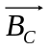chống lại 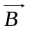 biến thiên (0,25)
Áp dụng :
- Xác định dấu (+) (0,25)
- Xác định dấu (–) (0,25)
- Xác định I_{C} chiều DCBAD

B. TỰ LUẬN
ĐỀ 1
Bài 1.

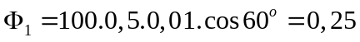 Wb
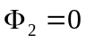
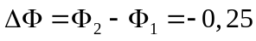Wb
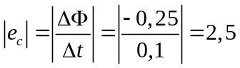 V
Bài 2.
a/ 
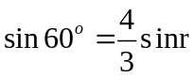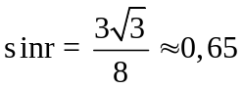

b/ 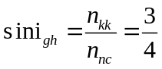
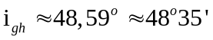
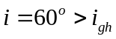
 tia sáng bị PXTP tại mặt phân cách.
Bài 3.
a/ 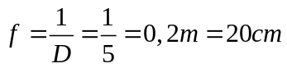
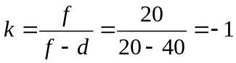
A’B’ = AB = 4cm.
b/ Ảnh trước thấu kính ảnh ảo
d’ = –20cm
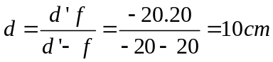
Vật cách TK 10 cm.
Bài 4.
Hình vẽ
Đặt màn sau TK cách Tk một đoạn f (hoặc đặt màn tại tiêu điểm ảnh F’ của TK)
